Az idegsejtek
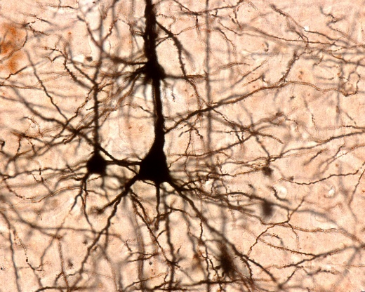
- Miért különleges az idegsejt, miben különbözik más sejttípusoktól?
- Hányféle idegsejttípus építi fel az emberi agyat?
- Hogyan és miben segítenek a gliasejtek az idegsejteknek?

Az idegsejtek száma
Idegsejtek, illetve azok nyúlványai az emberi szervezet szinte minden részében előfordulnak. A legtöbb az agyban található (újabb számítások szerint 86 milliárd), de meglepő, hogy a gerincvelőben és a bélben az idegsejtek száma közel megegyezik, így a bélidegrendszert külön „agyként” is említik. Az ecetmuslicának 100–300 ezer, az egérnek 75 millió, a macskának 1,2 milliárd, kutyáknak 2,2 milliárd, a csimpánznak 28 milliárd, az elefántnak 257 milliárd idegsejtjéről számolnak be a szakirodalomban.


Válaszolj a kérdésre!
Egy magazin címlapján a következő kérdés szerepelt: Az elefántok rendelkeznek a legtöbb neuronnal. Miért nem a legokosabb állatok?

Gondolkodj kritikusan!
- Fél évszázadon át azt gondolták, hogy az emberi agy 100 milliárd idegsejtet tartalmaz. Suzana Herculano-Houzel idegtudós új módszert dolgozott ki az agysejtek számlálására, ennek eredménye, 86 milliárd volt. Keress rá a forrásra! Röviden ismertesd a magyarázat lényegét!
- Számos kísérletet tettek annak megállapítására, hogy az állati és az emberi intelligencia mértéke és az agy tulajdonságai hogyan függenek össze. Az emlősök tekintetében egy sokat vitatott az abszolút és a relatív (testtömeghez viszonyított) agyméret jelentősége. Az intelligencia fokával való összefüggésük azonban ellentmondásokat eredményezett, mert bár a legintelligensebb élőlényeknek az emlősöket tekintik, az embereknek sem abszolút, sem viszonylag nem a legnagyobb az agyuk. Keress információkat és fogalmazz meg magyarázatokat erre a jelenségre!

Mutasd be!
Szentágothai János a 20. század egyik legkiemelkedőbb agykutatója volt. Ötperces kiselőadásban mutasd be kiemelkedő kutatási eredményeit (kulcsszavak: neurontan, kisagy, Szentágothai-modell)!

Az idegsejt felépítése
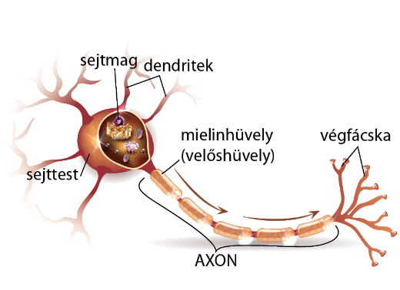
{1. Az idegsejtek általános felépítése}
Az idegsejtek nyúlványos sejtek, rövid nyúlványaik a dendritek, a leghosszabb nyúlványuk az axon. Az információ felvétele általában a dendriteknél zajlik, a sejttestben van a legtöbb sejtalkotó, itt történik a sejtműködések irányítása és a működés szempontjából fontos anyagok előállítása (1. ábra). Az axon, illetve végződése, az általában elágazó végfácska köti össze az idegsejtet egy másik sejttel. Az axon sejthártyája elektromos jel (akciós potenciál) vezetésére specializálódott, aminek hatására az axonvégződésből kémiai anyagok szabadulnak fel.

Idegsejtek típusai
Az idegsejtek attól függően, hogy a sejttestből hány nyúlvány ered, lehetnek soknyúlványúak (multipoláris), egynyúlványúak (unipoláris), álegynyúlványúak (pszeudounipoláris), kétnyúlványúak (bipoláris) (2. ábra). Működésük alapján érzőidegsejt (szenzoros neuron), mozgatóidegsejt (motoros neuron) és közti idegsejt (interneuron) különböztethető meg.
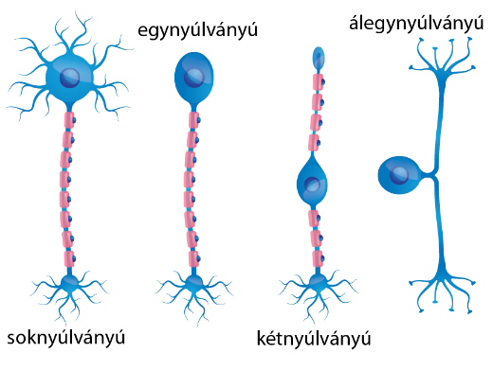
{2. Különböző felépítésű idegsejtek}
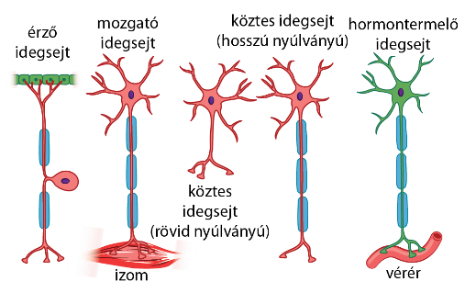
{3. Különböző funkciójú idegsejtek}
Az egynyúlványú neuron főként gerinctelenekre (pl. rovarok) jellemző. Gerincesekben az úgynevezett álegynyúlványú idegsejtnek kezdetben két nyúlványa van, amelyek a sejttest közelében összeolvadnak. A soknyúlványú idegsejtek főként interneuronok és mozgatóidegsejtek. Az interneuronok axonja lehet rövid, és ekkor helyi kapcsolatokat alakít ki, vagy hosszabb, ekkor távolabbi célsejtekkel létesít kapcsolatot (3. ábra).

Következtess!
Miért pont az interneuronok száma a legtöbb az emberi agyban?

Miért különleges sejttípus az idegsejt?
Az idegsejt ingerlékeny sejttípus, melynek fő feladatai az információ (inger) felvétele, feldolgozása (jelátalakítás, inger ingerületté alakítása), és továbbítása (4. ábra).

{4. Ingerület továbbítása}
Az inger az élő szervezetet érő, annak valamilyen válaszát keltő hatás.
Az ingerület: a sejt inger hatására bekövetkező változása. Megváltozhat pl. a sejt alakja (izom), elektromos állapota (akciós potenciál alakul ki), anyagcseréje (enzimek aktiválódása révén lebontja a májsejt a glikogént glükózzá).
Jelnek nevezünk mindent, ami mérhető és információt hordoz, pl. fizikai, kémiai, biológiai mennyiségek vagy azok változásai.
A receptor (jelfogó és jelátalakító) fogalmát különböző szerveződési szinteken is értelmezhetjük.
A receptorok a sejt felszínén vagy a sejt belsejében elhelyezkedő fehérjemolekulák, amelyek agy adott anyag specifikus megkötésére képesek, ez a kötés különböző válaszfolyamatok beindulását eredményezi (5. ábra). Például ha a szívizomsejtekhez futó egyik idegvégződésből noradrenalin (jel) szabadul fel és hozzákötődik a szívizomsejtek receptoraihoz (jelfogó), ennek hatására olyan folyamatok (jelátalakítás, jelerősítés) indulnak be, amelyek eredményeként a szívizomsejtek és így a szív összehúzódásainak száma és ereje is nő (válasz).
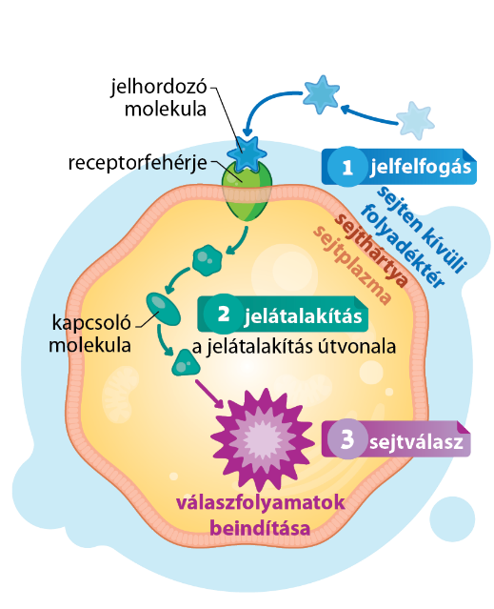
{5. A jelfeldolgozás sejten belüli folyamata}
Sejtszinten receptornak számítanak az érzékelősejtek (speciális idegsejtek, módosult hámsejtek). A receptorsejt a külső és belső környezet fizikai (fény, hő, mechanikai) és kémiai (szag, íz) ingereit alakítja át elektromos jellé. Ahhoz, hogy az információkat a szervezet feldolgozza, le kell fordítani ezeket az idegsejtek nyelvére, amit jelátalakításnak nevezünk. Például a hangok, mint mechanikai ingerek a fülünkben elektromos jelekké alakulnak, ami több lépésben majd az agyba jut, ahol is megtörténik az elektromos jel értelmezése.

Fedezd fel!
Keress a környezetedben olyan berendezéseket, amelyek jelátalakítót tartalmaznak! Mely jeleket alakítanak egymásba?

Legyél narrátor!
Keress egy jelátviteli folyamatokról szóló animációt, és a hang levételével próbáld meg elmondani a saját szavaiddal, hogy mi történik a jelátvitel során!

A receptorsejtek típusai
Felépítésük alapján egyes érzőidegsejtek lehetnek szabad idegvégződésűek, mások idegvégződését kötőszövetes tok és benne sejtek veszik körül (idegvégkészülékek) (6. ábra).
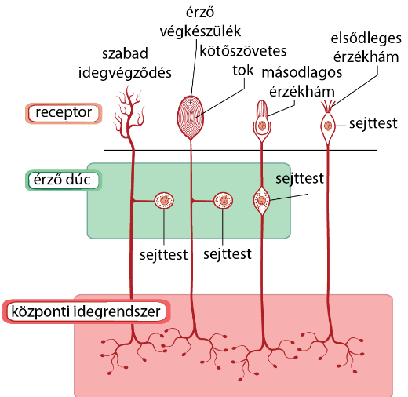
{6. A receptorsejtek típusai}
A szabad idegvégződésű fájdalomérző receptorok olyan különböző ingerekre érzékenyek (mechanikai, kémiai és hőmérsékleti hatásokra), amelyek szövetkárosodást okoznak, vagy annak veszélyét hordozzák.
Végkészülékkel rendelkező receptorok pl. a bőr nyomásérzékelő receptorai.
A fülben található szőrsejtek (érzőreceptorok) ingerületét a sejten végződő érzőidegrost szállítja központba.
A szaglóhámban található érzőneuronok/érzékhámsejtek saját nyúlványaikkal viszi be az információt a központba.

Az idegsejtek működése

Nyugalmi potenciál
Ha egy nyugalomban lévő, idegsejt belsejébe és a sejten kívüli terébe is elhelyezünk egy érzékelőelektródát, akkor a sejten belüli és a sejten kívüli tér között potenciálkülönbséget (feszültséget) mérhetünk, amit nyugalmi potenciálnak nevezzük (7. ábra). Értéke általában 0 és –100 mV közötti (jellemzően –70 mV).
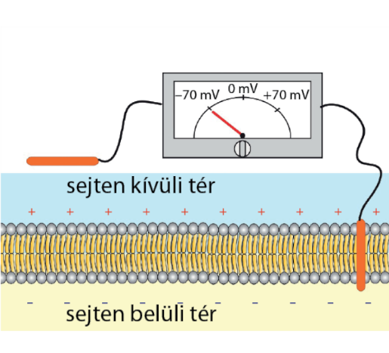
{7. A nyugalmi potenciál mérése}
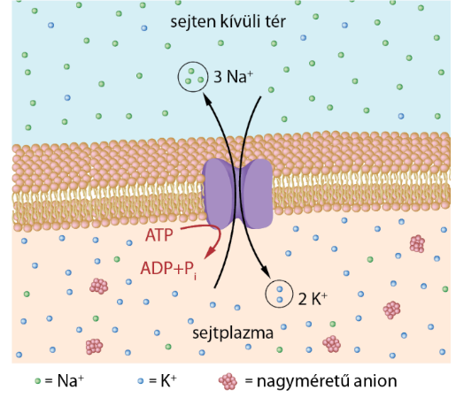
{8. A nyugalmi potenciált kialakító Na+/K+-pumpafehérje
}
Kialakulása alapvetően a sejt belső és külső tere közötti eltérő ionösszetételre vezethető vissza. A sejten belüli térben például a káliumionok, míg a sejten kívüli térben a nátriumionok vannak jelen nagyobb koncentrációban. Ezt a sejthártyában lévő fehérje, a Na+/K+-pumpa ATP igényes működése okozza (8. ábra).
Az eddig említett ionokon kívül a sejt belsejében a negatív töltésű fehérjék, míg a sejt külső terében a kloridionok találhatók nagyobb koncentrációban.

Gondolkodjatok!
Miért igényel a működéséhez ATP-t a Na+/K+-pumpa?
Mi következik abból, hogy a Na+/K+-pumpa mindig működik? Nyilvánvaló, hogy egy idő után a pumpa az összes Na+-iont kipumpálná, ha nem térne vissza állandóan a Na+-ion a sejtbe.
Kiderült, hogy sejthártyában ioncsatornák vannak. Ezek egyik típusa olyan, amely állandóan kismértében nyitva van. A káliumionokat kiengedő csatornák nagyobb áteresztőképességűek, mint a nátriumionokat beengedők (szivárgási csatornák). Vannak más típusú ioncsatornák is, melyek, akkor nyílnak meg, ha egy kémiai anyag (ligand) az ioncsatornához kapcsolt receptorhoz kötődik. Mások meghatározott feszültségértékeknél, vagy mechanikai hatásra nyílnak meg.
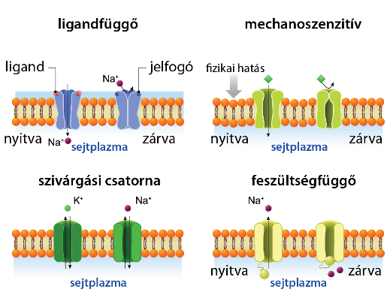

Megjegyzések
A K+-ionok mintegy 20-szor könnyebben jutnak át a membránon nyugalomban, mint a Na+-ionok, ezért a nyugalmi potenciál kialakításában ezek az ionok a főszereplők.
Már igen kevés ion átlépése jelentős feszültségkülönbség kialakulását eredményezi a membrán két oldala között.

